कृषि यान्त्रिकरण

नेपाल सरकार
कृषि तथा पशुपन्क्षी विकास मन्त्रालय
प्रधानमन्त्री कृषि आधुनिकिकरण परियोजना
परियोजना कार्यन्वयन एकाई, कपिलवस्तु
मोल्ड बोर्ड हलो (Mold Board Harrow)
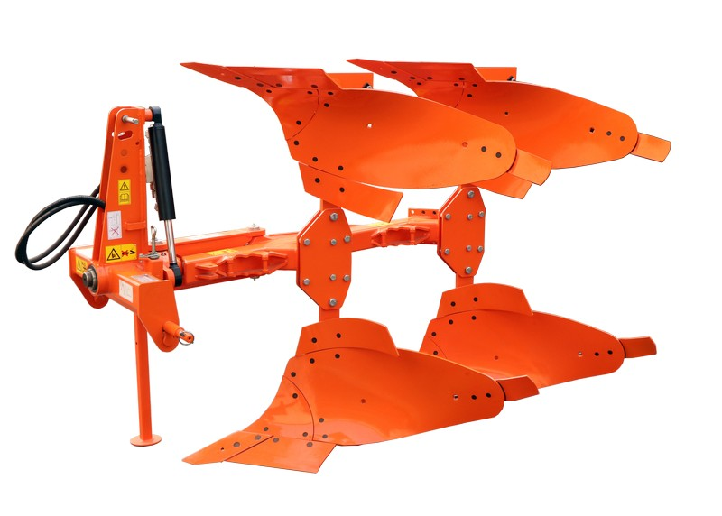

पावर आवश्यकता: ५० एचपी (HP) वा सोभन्दा माथि पावर भएको ट्रयाक्टर
उपयोगी: काटेर र घुमाएर कडा प्यान माटो गुमाउने।
फाइदा:
• माटोको राम्रो स्वास्थ्य र क्षमताको विकास गर्न
• गहिरो जोत्न प्रयोग गरिन्छ
• कीट नियन्त्रण
• यसले फसल काटिसकेपछि झर्ने प्रवृत्तिभन्दा झारलाई गाड्छ।
• यसले अघिल्लो बालीको अवशेषलाई माटोमुनि कुहिन दिनको लागि जमिनमा गहिरो गरी गाड्छ।
डिस्क ह्यारो (Disk Harrow)

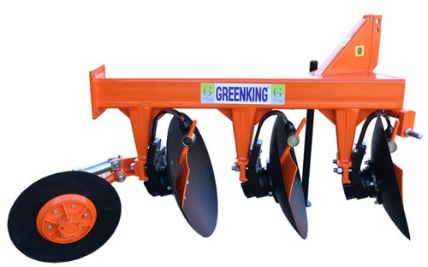

पावर आवश्यकता: ५० एचपी (HP) वा सोभन्दा माथि पावर भएको ट्रयाक्टर
उपयोगी: कडा प्यान भएको माटोलाई बिना काटी घुमाएर खुकुलो पार्ने।
फाइदा:
• कडा माटोमा राम्रोसँग काम गर्न सकिने
• गहिरो जोत्न प्रयोग गरिन्छ
• ढुङ्गा र ढुङ्गायुक्त माटोमा प्रयोग गरिन्छ
• यसले फसल काटिसकेपछि झर्ने प्रवृत्तिभन्दा झारलाई गाड्छ।
• यसले अघिल्लो बालीको अवशेषलाई माटोमुनि कुहिन दिनको लागि जमिनमा गहिरो गाड्छ।

सब सोइलर (Sub Soiler)

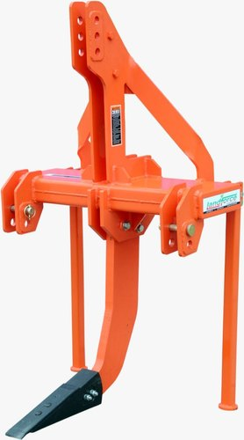

पावर आवश्यकता: ५० एचपी (HP) वा सोभन्दा माथि पावर भएको ट्रयाक्टर
उपयोगी: कडा प्यानको माटोलाई अधिकतम गहिराइसम्म खुकुलो पार्ने।
फाइदा:
• गहिरो जोत्नको लागि प्रयोग गरिने
• माटो खुकुलो पार्ने र फुटाउने
• जोत्ने अधिकतम गहिराई ४५ देखि ७५ सेन्टिमिटरसम्म हुन्छ

पावर ह्यारो (Power Harrow)

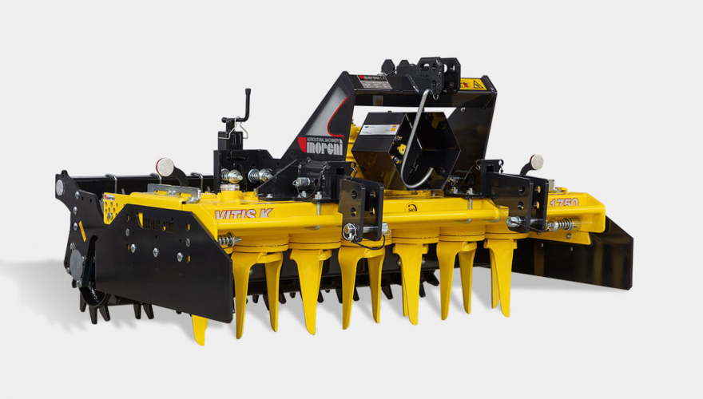

पावर आवश्यकता: ह्यारोको साइज अनुसार ट्र्याक्टर ४५ एचपी भन्दा माथि
उपयोगी: माटोलाई पल्भराइजिंग (मसिनो) गर्ने।
फाइदा:
• यसले माटो र सतहको क्रस्टमा थुप्रो भत्काउँछ।
• माटोलाई धेरै सटीक रूपमा खेती गर्दछ।
• माटोको वातन र सतह एकरूपता सुधार गर्दछ।
• झारपात हटाउनका लागि राम्रो हुन्छ र पहिले देखि नै उभिएका झारहरूलाई मार्छ।
• माटोलाई राम्ररी पल्भराइज गर्ने।

डिस्क ह्यारो (Disk Harrow)
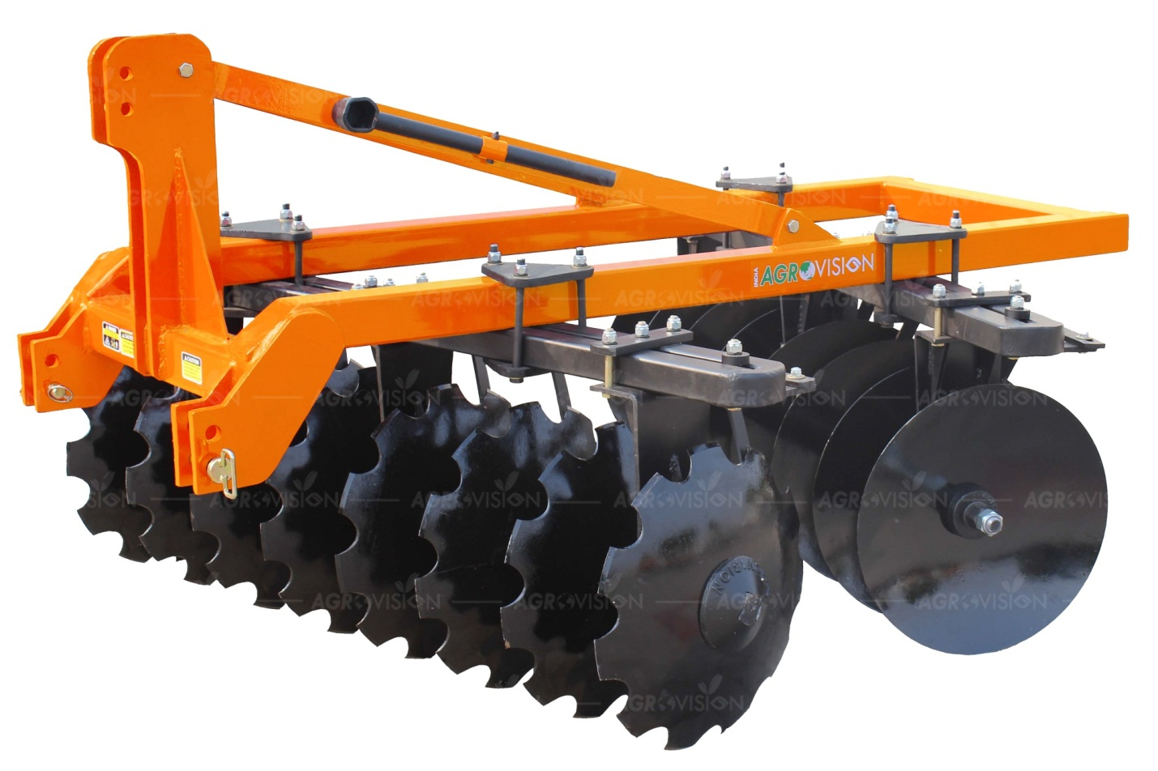

पावर आवश्यकता: ह्यारोको साइज अनुसार ट्र्याक्टर ४५ एचपी (HP) भन्दा माथि
उपयोगी: कम्प्याक्टेड (कडा) माटोको ठूला डल्लाहरू तोड्ने।
फाइदा:
• यसले माटो र सतहको क्रस्टमा थुप्रो भत्काउँछ।
• माटोलाई धेरै सटीक रूपमा खेती गर्दछ।
• माटोको वातन र सतह एकरूपता सुधार गर्दछ।
• झारपातको वृद्धि घटाउने र अवस्थितलाई नष्ट गर्ने।
• बालीको अवशेषलाई माटोको माथिल्लो तह मुनि घुमाउने

सुपर सीडर (Super Seeder)
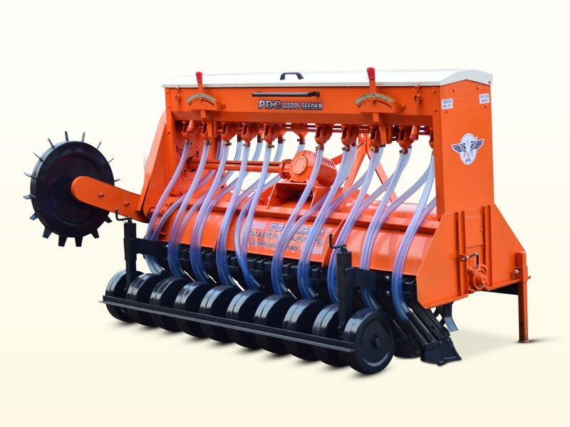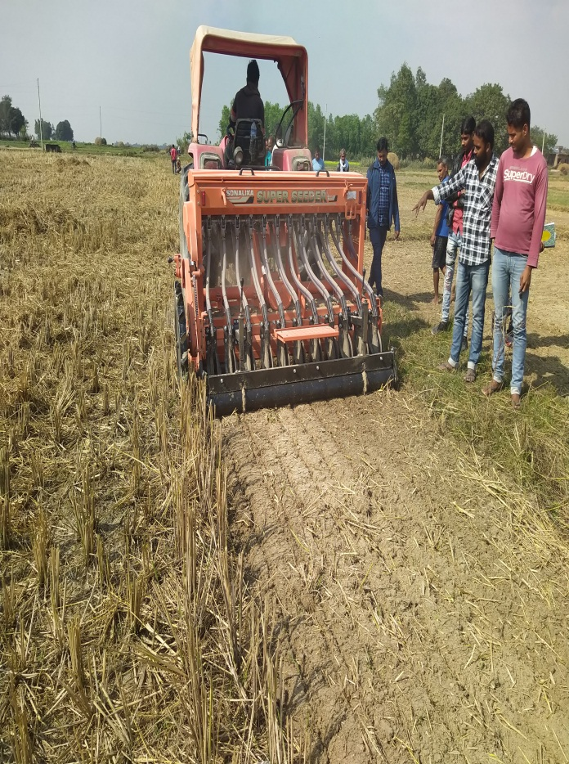

पावर आवश्यकता: सुपर सीडरको साइज अनुसार ट्र्याक्टर ५० एचपी (HP) वा सोभन्दा माथि
उपयोगी: लाईनमा गहुँ रोप्नको लागि प्रयोग गरिने
फाइदा:
• धानको थोपा जलाउनु पर्दैन।
• नरम माटोमा अंकुरणको रूपमा उच्च उत्पादन।
• खेतीका लागि प्रयोग गर्न सकिन्छ र किसानहरूको मौसमी आवश्यकता अनुसार •रोटरी टिलरको रूपमा पूर्ण रूपमा कार्य गर्न सकिन्छ।
• बहु-समय सञ्चालनको लागत घटाउन सकिन्छ।
• बहु बाली रोपणको रूपमा प्रयोग गर्न सकिन्छ।
• अलग रोटरी टिलर आवश्यक छैन।
• यसले समय जमिनलाई पोषक तत्वको हानि र खेती लागतबाट बचाउँछ।

मल्चर (Mulcher)
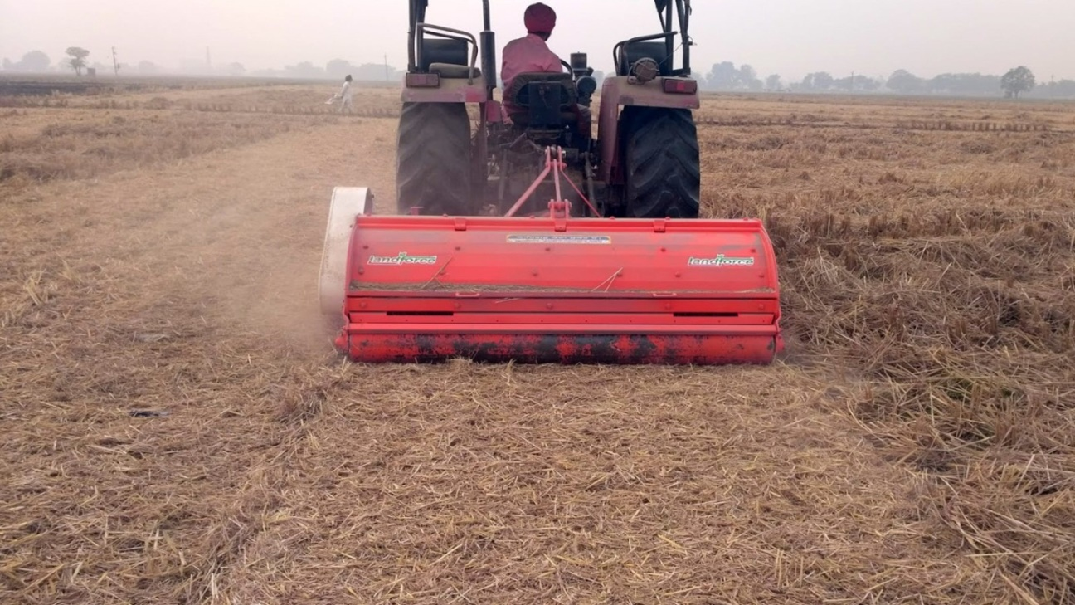

पावर आवश्यकता: मल्चरको साइज अनुसार (५० HP) माथि पावर भएको ट्र्याक्टर।
उपयोगी: माटोमा भएको बाली अवशेषहरुलाई माटोमा मल्च गर्ने
फाइदा:
• खेतमा राखिएको स्टब जलाउन आवश्यक नहुने
• यसले बालीको अवशेष घाँसलाई सानो टुक्रामा काट्छ र खेतमा समान रूपमा फैलाउँछ।
• यो कपास, धान, गहुँ, घाँस, घाँसको झाडी र फसल काटिसकेपछि खेतमा बाँकी रहेका धेरै बालीको अवशेषलाई टुक्रा पार्न प्रयोग गर्न सकिन्छ।

पराल राउन्ड बेलर (Straw Round Baler)
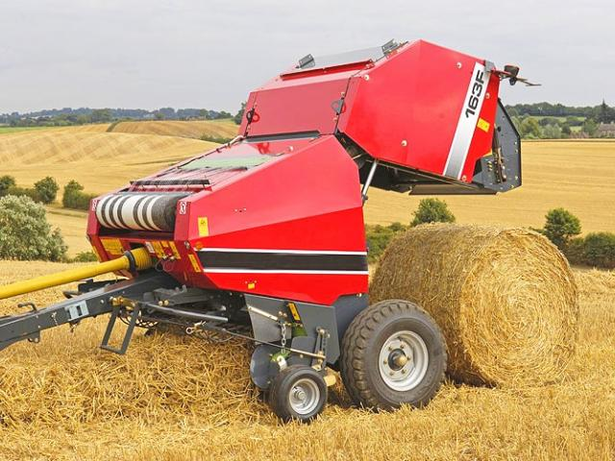

पावर आवश्यकता : 55 HP वा सो भादा माथि पावर भएको ट्र्याक्टर।
उपयोगी: पराल कलेक्ट (बटुल्ने) गर्ने
फाइदा:
• धानको थोपा जलाउनु पर्दैन।
• कम्बाइन हार्भेस्टरबाट कटनी गरेपछि पराल जम्मा गर्दा लागत घटाउँछ।
• कार्य क्षमता ०.७२ हेक्टेयर/घन्टा
• यसले १२-१५ दिनको समय बचत गर्छ

धान ट्रान्सप्लान्टर (Rice Transplanter)

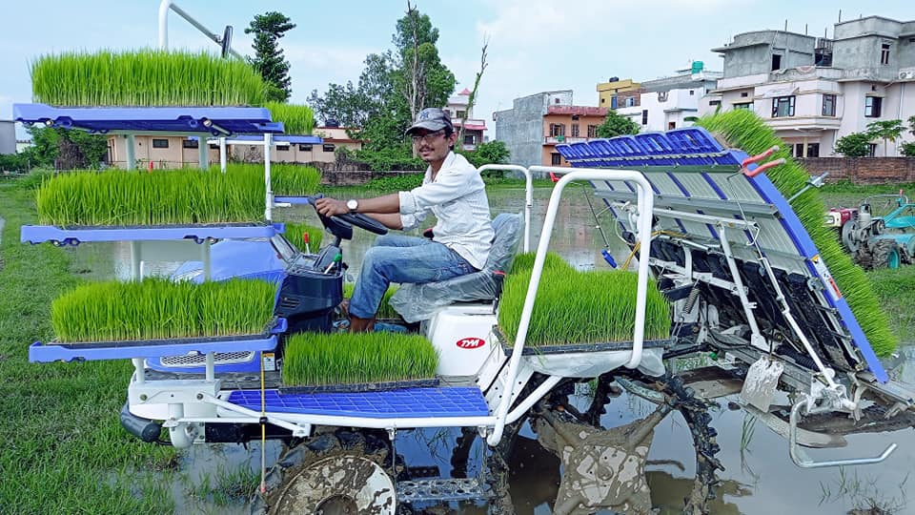
पावर आवश्यकता: 12 देखि 15 HP सम्मका सेल्फ-प्रोपेल्ड डिजेल इन्जिनहरू।
उपयोगी: धानको बिरुवा रोप्ने
फाइदा:
• जनशक्ति २०-३० व्यक्ति/हेक्टर घटाउनुहोस्
•प्रत्यारोपणको लागत लगभग 3000/हेक्टर कम हुन्छ
• बीउ आवश्यकताहरू प्रसारण भन्दा कम हुने
• उच्च जोताई

रिजर (Ridger)

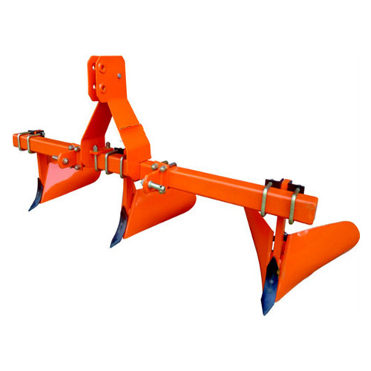

पावर आवश्यकता: 12 देखि 15 एच पी (HP) सम्मका सेल्फ-प्रोपेल्ड डिजेल इन्जिनहरू।
उपयोगी: धानको बिरुवा रोप्नको लागि प्रयोग गरिने
फाइदा:
• लाग्ने जनशक्ति २०-३० व्यक्ति/हेक्टर सम्म घटाउँछ
• प्रत्यारोपणको लागत लगभग 3000/हेक्टर कम हुन्छ
• बीउ आवश्यकताहरू प्रसारण भन्दा कम छन्।
• उच्च जोताई

लेजर ल्यान्ड लेबलर (Laser Land Leveler)

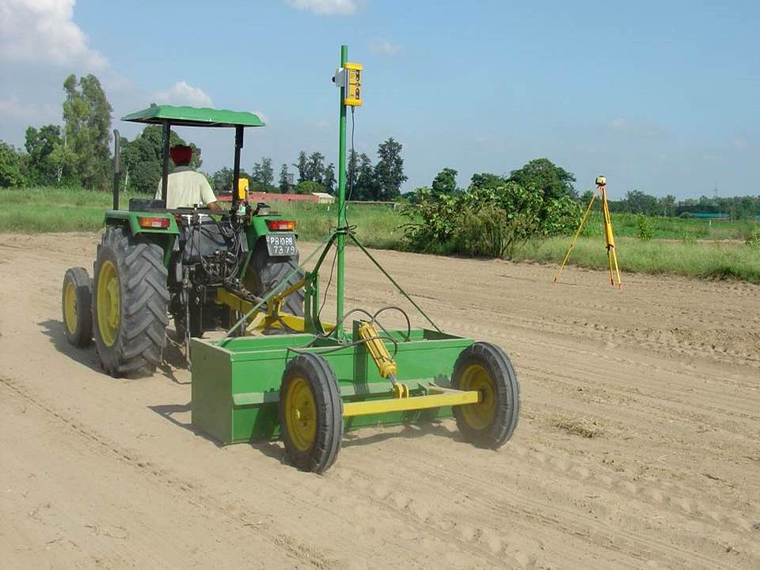
पावर आवश्यकता: ५५ एच पी (HP) वा सोभन्दा माथि पावर भएको ट्रयाक्टर
उपयोगी: जमिनलाई समतल बनाउन प्रयोग गरिने
फाइदा:
• झारपात नियन्त्रणमा सुधार गर्छ
• राम्रो जग्गा समतलबाट पानीको कभरेजमा सुधार गर्नाले झारपातलाई ४०% सम्म कम गर्छ, यसरी झारपातको कमीले बाली झार्ने समय कम हुन्छ।
• भूमिलाई समतल बनाई बीउको उत्पादनमा सुधार ल्याउँछ जसले गर्दा 30% व्यक्ति दिन/हेक्टरले श्रम आवश्यकता घटाउँछ।
• सतहको एकरूपताले गर्दा पानीलाई प्रभावकारी रुपमा प्रयोग गर्न सकिन्छ र खेतको पूर्ण कभरेजको लागि कम पानी चाहिन्छ। सही रूपमा समतल फिल्डमा 10% कम पानी चाहिन्छ।

आलु रोप्ने मेसिन (Potato Planter)

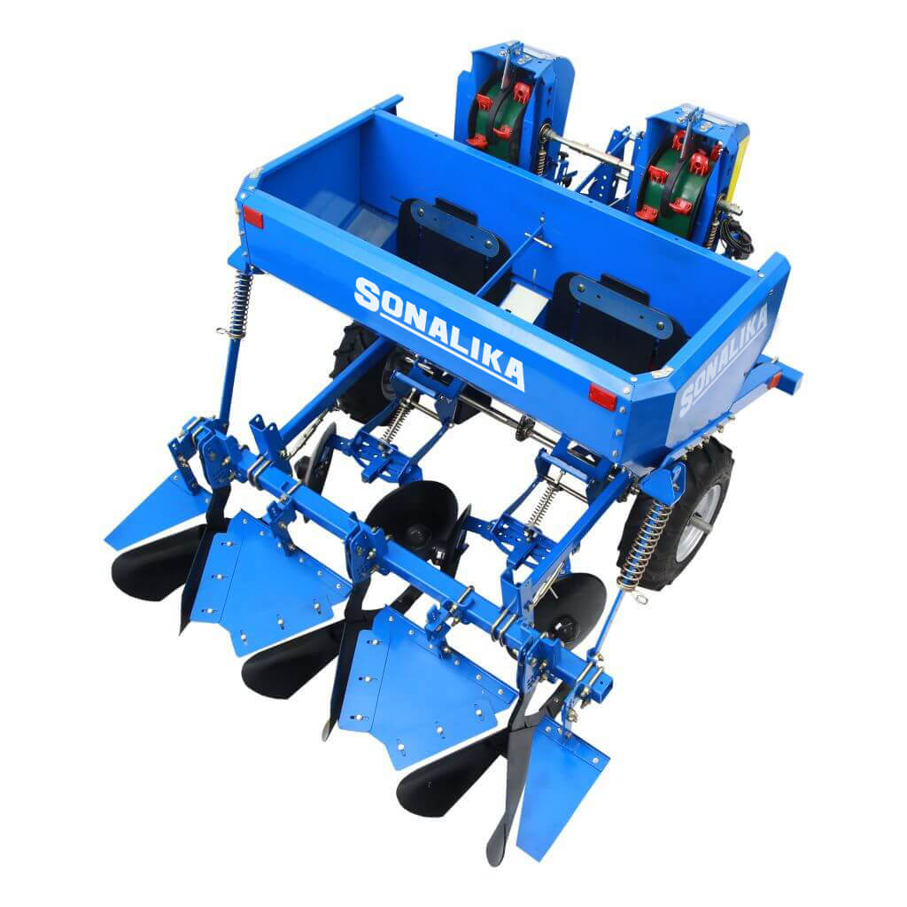
पावर आवश्यकता: ५५ एच पी (HP) वा सोभन्दा माथि पावर भएको ट्रयाक्टर
उपयोगी: आलु रोप्ने
फाइदा:
• भौतिक प्रयासहरूको न्यूनतम आवश्यकता
• खाडलहरूमा कन्दलाई एकसमान रुपले प्रयोग गर्छ
• रोप्ने गहिरोपन समान हुन्छ
• प्रयोग गर्ने सरल उपाय
• समय र पैसाको बचत हुन्छ
• फरो ओपनरको छुट्टै प्रयोग गर्न आवश्यक छैन
• स्वचालित रूपमा माटो द्वारा कन्दलाई छोप्छ

आलु खन्ने मेसिन (Potato Digger)

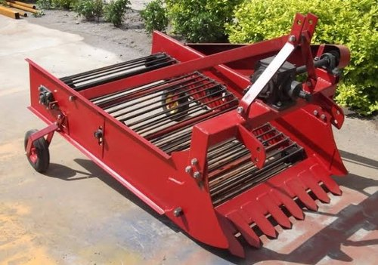

पावर आवश्यकता: ५० एचपी (HP) वा सोभन्दा माथि पावर भएको ट्र्याक्टर
उपयोगी: आलुको फसल ख्नने
फाइदा:
• भौतिक प्रयासहरूको न्यूनतम आवश्यकता
• खन्नको लागि लाग्ने लेबर तथा लागत कम लाग्छ
• फसल काट्ने क्रममा कन्दलाई हुने क्षतिमा कमि गर्छ
• आलुको पूर्ण उत्पादन सजिलैगरी लिन सकिन्छ

एरेटर (Aerator)
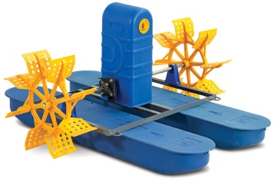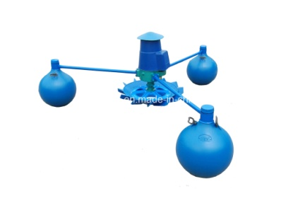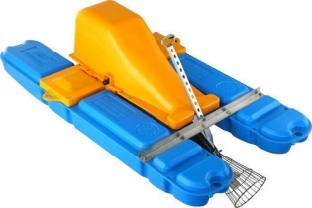

पावर आवश्यकता: 2 देखि 5 एच पी (HP) पावर भएको इलेक्ट्रिक मोटर
उपयोगी: पोखरीमा अक्सिजनको स्तर कायम राख्छ
फाइदा:
• पोखरीको पानीलाई हावामा माथि उठाउँछ जसले गर्दा हावाको अक्सिजन पानीमा घुल्छ र पानीको अक्सिजन स्तर बढाउँछ।
• यसले माथिको पानीमा चाल सिर्जना गर्दछ जसले गर्दा माछाहरू चिसो, सफा, अक्सिजन-युक्त पानी पाउँछन्।

स्वचालित माछा फिडर (Automatic Fish Feeeder)

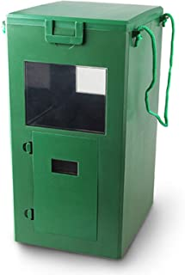
पावर आवश्यकता: 2 देखि 5 एच पी (HP) पावर भएको इलेक्ट्रिक मोटर
उपयोगी: पोखरीमा माछालाई दाना खुवाउन
फाइदा:
• प्रत्येक दिन एक निश्चित समयमा आफ्नो एक्वैरियममा सही मात्रामा खाना वितरण गर्न सकिने
• समय र श्रम लागतको बचत हुने
• प्यालेट दाना खेर जान वा नष्ट हुनबाट बचाउँछ

